Cakes caramel noisettes
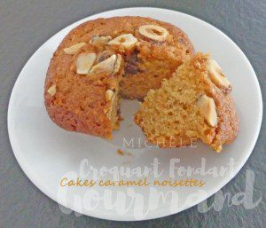 Pour 15 petits cakes
Le caramel et les noisettes caramélisées peuvent se faire la veille.

Le caramel au beurre salé :
-120 g de sucre en poudre
- 30 g d'eau
- 15 g de beurre salé
- 200 g de crème fraîche liquide

Couper le beurre en dés.
Faire chauffer la crème.
Mettre à chauffer dans une casserole le sucre et l'eau jusqu'à obtention d'un caramel ambré.
Hors du feu, ajouter les dés de beurre en remuant vivement (attention aux projections).
Incorporer alors la crème chaude en remuant toujours, puis remettre sur le feu sans cesser de remuer, jusqu'à ce que le mélange soit bien homogène.
Réserver.

Les noisettes caramélisées :
- 40 g de sucre
- 2 càs d'eau
- 40 g de noisette
Faire un caramel avec le sucre et l'eau.
Y faire rouler les noisettes pendant quelques secondes.
Le étaler sur un papier cuisson et les laisser refroidir avant de les concasser grossièrement au couteau.

Les cakes :
- 90 g de cassonade
- 3 œufs
- 140 g de beurre ½ sel pommade
- 95 g de poudre de noisette torréfiée
- 50 g de miel d'acacia (ou au gout neutre)
- 155 g de farine T 55
- 7,5 g de levure chimique
- 160 g de caramel au beurre salé
Empreintes à petits cakes
Préchauffage du four à 165°C
J'ai torréfié les noisettes dans une poêle sèche puis je les ai réduites en poudre et j'en ai prélevé 95 g.
Mélanger au fouet le sucre avec le beurre pommade.
Ajouter les œufs un par un et fouetter pour obtenir un mélange onctueux.
Incorporer les noisettes en poudre, le miel, la farine et la levure ainsi que le caramel.
Bien travailler au fouet pour avoir une pâte homogène.
Répartir la pâte dans les empreintes.
Parsemer le dessus de chaque cake de noisettes caramélisées.
Enfourner pour 30 minutes.
Si vous préférez faire un grand cake, il faudra compter environ 40 minutes de cuisson.
Laisser tiédir un peu avant de démouler les cakes.
Les servir à température ambiante.

